中国物理学会物理教学委员会
关于举办2018年全国中学物理教学论文征集与交流活动的通知
（正式通知）

各省（市、自治区）物理学会、中学物理教学研究室（教育学院）：
为促进全国中学物理教师的专业化发展，推动中学物理教学理论与实践研究，落实发展学生物理学科核心素养的要求，促进物理教育教学信息和先进经验的交流与共享。中国物理学会物理教学委员会决定：“在第十三届全国中学物理青年教师教学大赛”期间“举办2018年全国中学物理教学论文征集与交流活动”。本次活动由中国物理学会物理教学委员会中学分委会负责组织。现将本次中学物理教学论文评奖活动的有关事宜通知如下：
一、征集论文的主题：
（一）中学物理教育在中学生成长过程中的价值、地位与作用；
（二）中学物理核心素养的研究与落实；
（三）中学物理新课程改革的理论与实践；
（四）中学物理教学研究；
（五）中学物理实验教学研究；
注：在每个主题范围内自行拟定论文题目，从不同的角度进行研究论证。
二、征集论文的要求：
（一）提交的论文须围绕主题。
（二）集体研究的成果，应根据个人在研究工作中和论文写作过程中的实际贡献，按顺序提交最多包含三位作者的名单。
（三）提交的论文需符合以下学术规范（见附件）。
1. 统一格式、统一版式大小（A4）。
2. 正文前要有“内容提要”。
3. 需要注明参考文献。
4. 调查研究报告、实验报告类论文，同时将调查问卷、统计数据、实验设计、抽样方案等说明性材料作为附件。
三、论文征集的方式与时间
各省（市、自治区）报送“2018年全国中学物理教学论文征集与交流活动”的论文，应由各省（市、自治区）负责统一报送，需要在初评的基础上产生。要求每省（市、自治区）推荐参加交流的论文最多为60篇（注意：每位作者限提交一篇论文）。请各省（市、自治区）于2018年9月12日前统一将参赛论文汇总稿、论文封面(Word文档)、论文正文(word文档)电子版通过《中学物理教学论文申报评审系统》报送。
各省市报送论文，需使用账户和密码登录（账户和密码为各省市教学大赛抢注课题时各省市初中账户和密码），方式为：登录“中学物理竞赛网”（www.gaokao.com/cpho/），进入 “中国物理学会物理教学委员会中学分委会”栏目，找到“中学物理教学论文申报”栏目或通过网址(wllunwen.speiyou.com)直接登录，请按照论文上传要求报送。
四、评奖
中国物理学会物理教学委员会中学分委会将组织专家组对论文进行评审，评审结果设一等奖、二等奖、三等奖。待举行“第十三届全国中学物理青年教师教学大赛”时给予获奖者颁奖，欢迎老师们参加11月16-19日在深圳市宝安区中澳实验学校举行的“第十三届全国中学物理青年教师教学大赛及优秀教学论文颁奖会”。

联系人：张玉峰 13810008189
中学分委会秘书处邮箱：zgwlxhzx@163.com

附件1.2018年全国中学物理教学论文提交格式要求
附件2. 中学物理教学论文管理系统使用说明

中国物理学会物理教学委员会
2018年7月18日
附件1：
2018年全国中学物理教学论文格式要求

- 封面格式要求（见文后式样）：
（一）word文档，版式A4。
（二）左上角印“2018年全国中学物理教学论文征集”，小四号黑体字。
（三）论文题目居中，三号宋体字。
（四）作者姓名、单位、手机号用小三号楷体字。
注意：姓名、单位名称、手机号只能写在封面页上。
- 正文格式要求
（一）word文档，版式A4。
（二）正文第1页要求
1.论文题目居中，小三号宋体字。
2.论文“内容提要”限定在100—200字之间，用五号宋体字。
3.主题词3-5个，用小四号楷体字。
4.正文用五号宋体字。文内小标题用五号黑体字。
（三）格式要求
1.正文中图表加表头，并编号。
2.正文中标题格式：
（1）一级标题用“一、二、三、”。
（2）二级标题用“（一）（二）（三）”。
（3）三级标题用“1、2、3、”。
（四）注释及参考文献一律用尾注，格式如下：
1.格式一：作者.《文章题目》.《期刊（报纸）名称》，发表时间（年、月）及期数.
2.格式二：作者.《书名》.出版社名称，出版时间（年、月）及版数，页码.（页码1—页码2）。
（封面页）

××××××××××（论文题目）

作者姓名 ×××

单 位 ××××××

手机号 ××××××

（正文第1页）

××××××××××（论文题目）

内容提要：××××××××××××××××××××××××××××××××××××××××××××××××××××××××××××××××××××××××××××××××××××××××××××××××××××××××××××××××××××××××××××××××××××××××××××××××××××××××××××××××××××××××××××××××××××××××××××××××××××××××××××××××××××××××××××××××××××××××××××××××××××××××××××××××××××××××××××××××××××××××××××××××××××××××××××××××××××××××××××××××××××××××××××××××××

主题词：×××× ×××× ××××

正文：×××××××××××××××××××××××××××××××××××××××××××××××××××××××××××……

注意：正文页不要出现作者任何信息。

附件2:

中学物理教学论文管理系统使用说明
- 登录
输入“登录名”和“密码”点击“登录”。

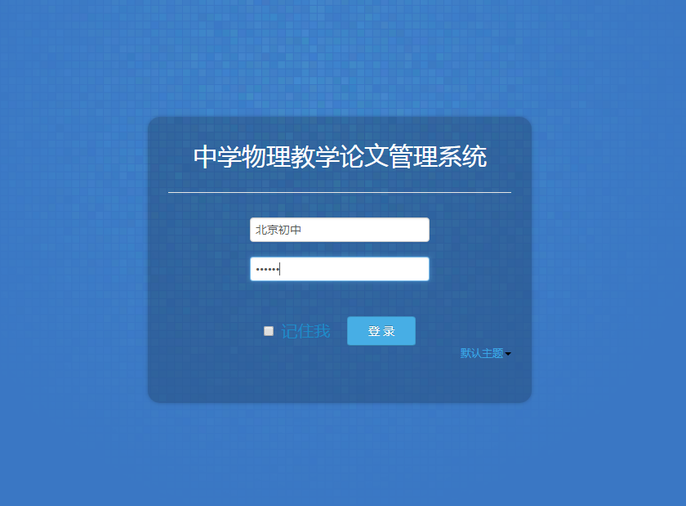二、论文管理
（一）论文添加
点击“论文添加”按钮
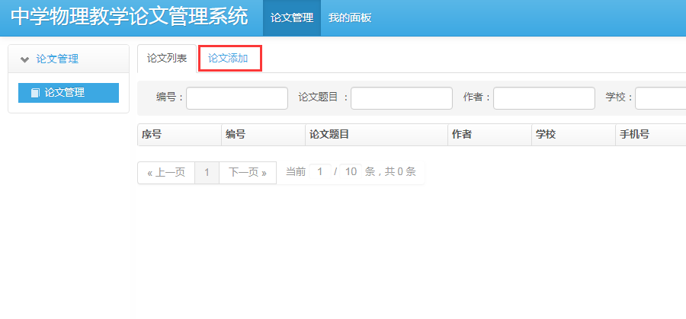
填写论文信息，除备注外，其他的内容均为必填。其中论文封面和论文正需要上传附件，附件仅支持word格式。
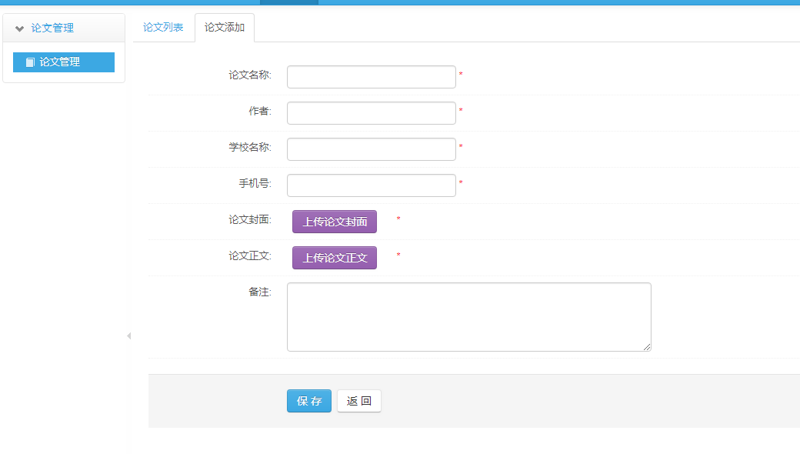
填写完论文信息后，点击“保存”按钮。

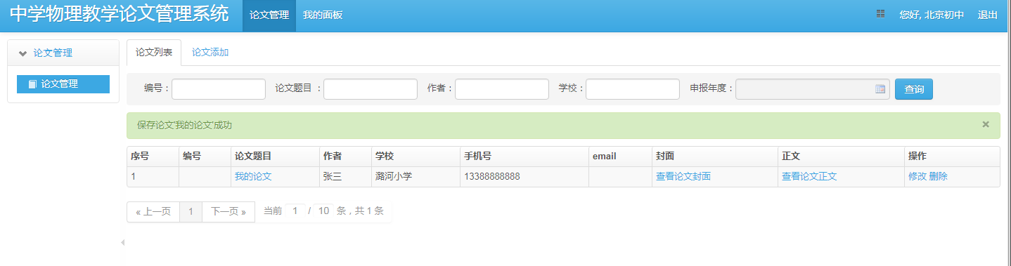

（二）论文修改
点击“论文列表”，找到需要修改的论文，点击“操作”中的“修改”菜单即可进入论文修改界面。
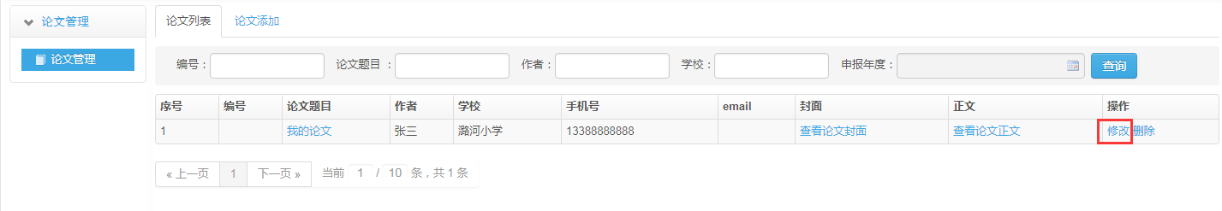
修改完论文信息后，点击“保存”按钮即可。
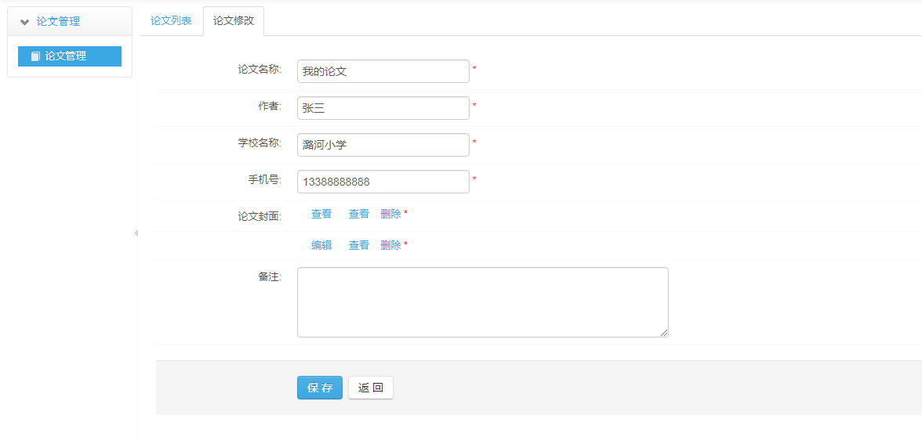

（三）论文删除
点击“论文列表”，找到需要修改的论文，点击“操作”中的“删除”菜单。
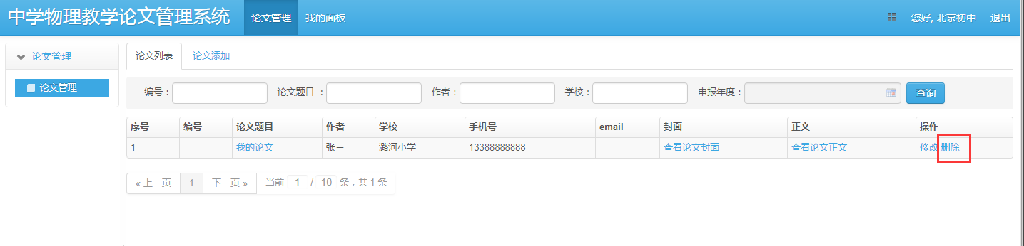
在“系统提示”中，点击“确定”删除该论文，点击“取消”，不删除该论文。
